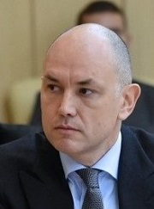

Габдрахманов Ильдар Нуруллович
Первый Вице-губернатор Московской области - Председатель Правительства Московской области
В должности с 19 сентября 2023 года
Родился 4 ноября 1974 года
Образование
1996 Российский государственный университет нефти и газа им. И. М. Губкина
1999 Аспирантура Российского государственного университета нефти и газа им. И. М. Губкина
2007 Дипломатическая академия МИД России
Ученые степени и звания Кандидат экономических наук
Трудовая деятельность
1997-2001 Предприятие ТЭК
2001-2003 Советник заместителя Председателя Государственной Думы
2003 Ответственный секретарь Экономического совета Московского отделения Всероссийской политической партии «Единая Россия»
2003-2007 Депутат Государственной Думы четвёртого созыва, член Комитета Государственной Думы по бюджету и налогам
2007-2011 Депутат Государственной Думы пятого созыва, первый заместитель председателя Комитета Государственной Думы по труду и социальной политике
2011-2012 Депутат Государственной Думы шестого созыва, председатель комитета Государственной Думы по регламенту и организации работы Государственной Думы
с ноября 2012 по сентябрь 2013 Первый заместитель председателя Правительства Московской области
с 20 сентября 2013 Вице-губернатор Московской области
с 20 сентября 2018 Первый Вице-губернатор Московской области
с 29 мая 2021 Председатель Правительства Московской области
с 18 сентября 2023 Председатель Правительства Московской области и Первый Вице-Губернатор Московской области

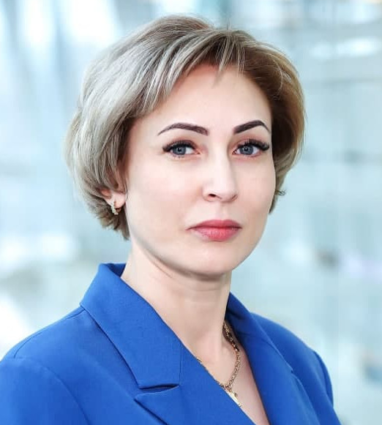

Куртяник Надежда Васильевна
Министр государственного управления, информационных технологий и связи Московской области
В должности с 19 сентября 2023 года

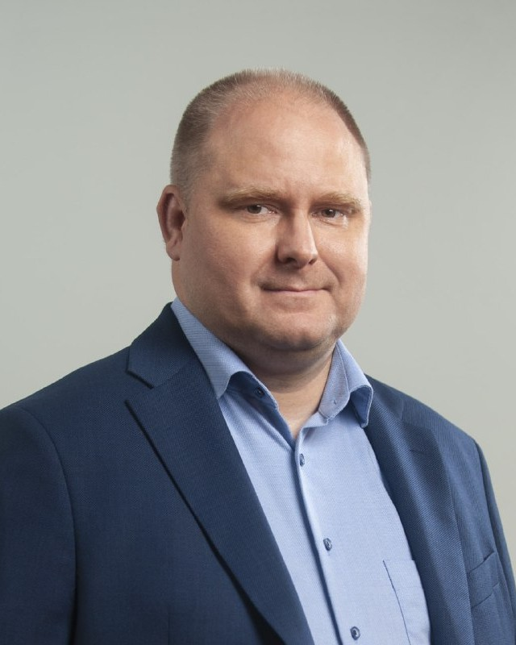

Прянчиков Дмитрий Александрович
Министр экономики и финансов Московской области
В должности с 27.10.2023

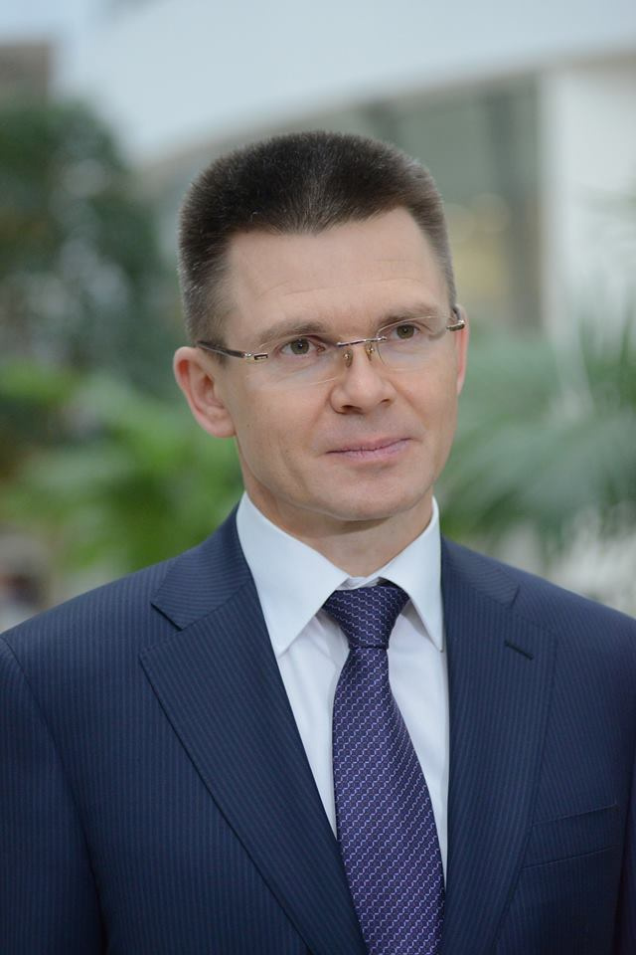

Чупраков Александр Анатольевич
Вице-губернатор Московской области - руководитель Администрации Губернатора Московской области
В должности с 19 сентября 2023 года

- Первый заместитель руководителя Администрации Губернатора Московской области
Кораблина Юлия Юрьевна
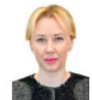
Next
- Заместитель руководителя Администрации Губернатора Московской области
Аверкиев Андрей Владимирович
- Заместитель руководителя Администрации Губернатора Московской области
Лабызнова Татьяна Викторовна
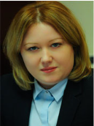
- Заместитель руководителя Администрации Губернатора Московской области
Ахвердян Анатолий Артурович
- Заместитель руководителя Администрации Губернатора Московской области
Пирогов Артём Валерьевич
- Заместитель руководителя Администрации Губернатора Московской области
Данелюк Андрей Михайлович
- Заместитель руководителя Администрации Губернатора Московской области - начальник Правового управления
Русских Евгений Евгеньевич
Next
- Заместитель руководителя Администрации Губернатора Московской области - начальник Управления референтуры Администрации Губернатора Московской области
Кутилин Сергей Анатольевич
- Заместитель руководителя Администрации Губернатора Московской области – начальник Управления взаимодействия с органами государственной власти и аналитического обеспечения законопроектной деятельности Администрации Губернатора Московской области
Березина Светлана Викторовна

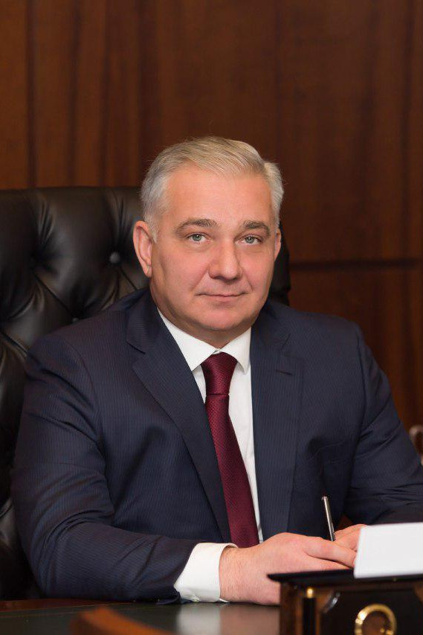

Мамедов Руслан Нураддин оглы
Управляющий делами Губернатора Московской области и Правительства Московской области
В должности с 19 сентября 2023 года

Комитет по конкурентной политике Московской области
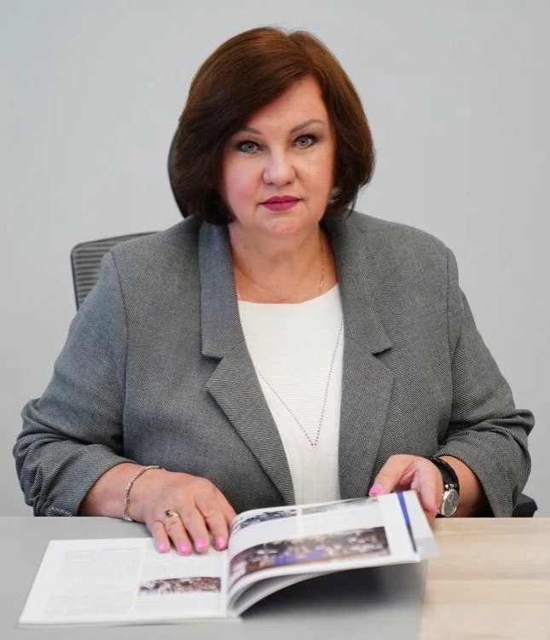

Журавлева Светлана Николаевна
Министр Правительства Московской области по конкурентной политике

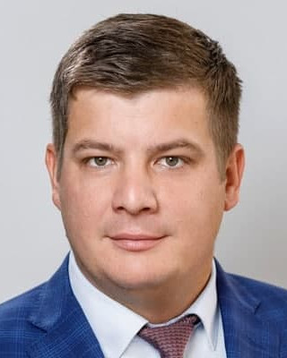

Шестаков Антон Владимирович
Руководитель Главного управления по обеспечению деятельности мировых судей Московской области в ранге министра
В должности с 19 сентября 2023 года

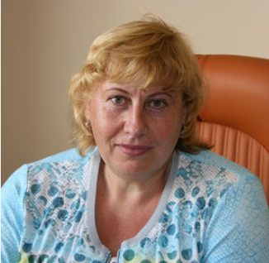

Румянцева Ирина Пантелеймоновна
Начальник Главного контрольного управления Московской области
В должности с 19 сентября 2023 года

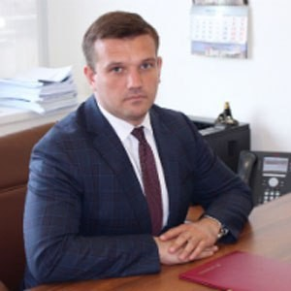

Локтев Владимир Александрович
Вице-губернатор Московской области
В должности с 11 октября 2024

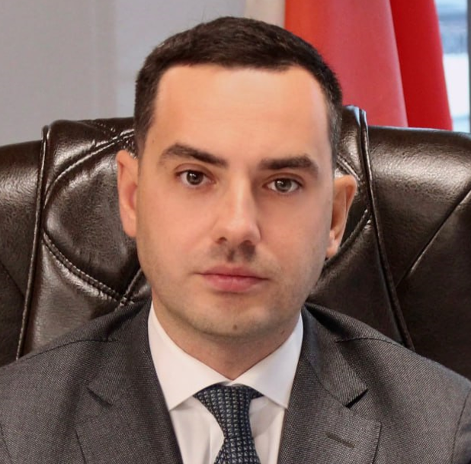

Туровский Александр Михайлович
Министр строительного комплекса Московской области

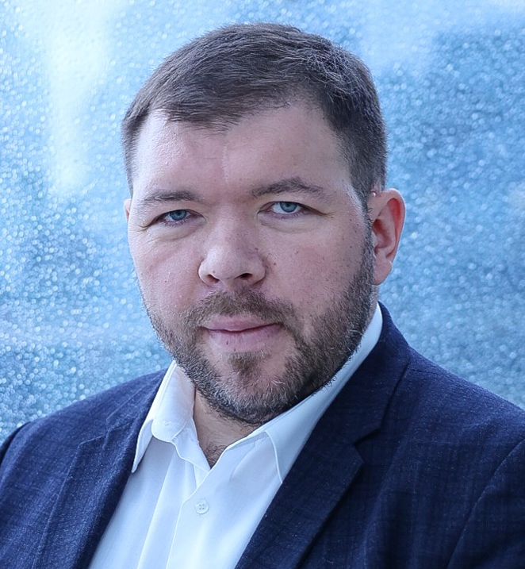

Бида Павел Александрович
Министр экологии и природопользования Московской области
В должности с 6 ноября 2024 года

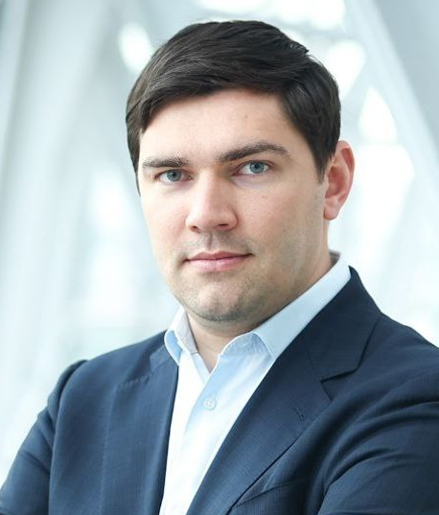

Фирсов Тихон Михайлович
Министр имущественных отношений Московской области
В должности с 3 сентября 2024 года

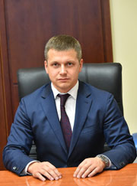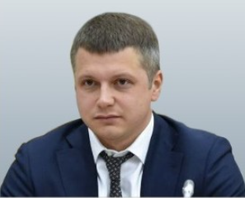

Каратаев Роман Александрович
Вице-губернатор Московской области
В должности с 19.09.2023

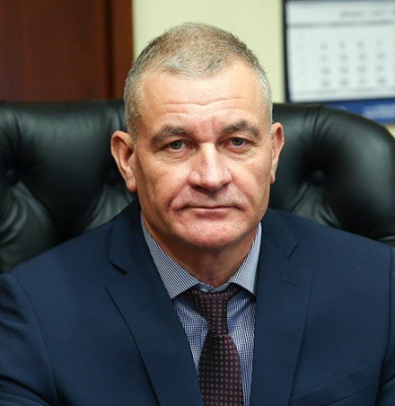

Карасев Кирилл Анатольевич
Руководитель Главного управления региональной безопасности Московской области в ранге министра
В должности с 13.11.2023

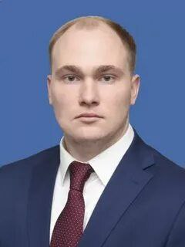

Агулов Евгений Викторович
Председатель Комитета лесного хозяйства Московской области
В должности с 01.03.2024

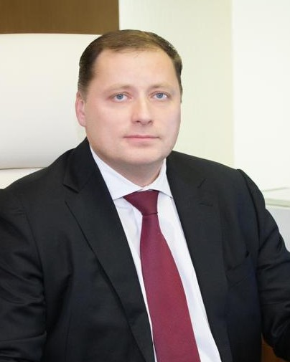

Хромушин Евгений Акимович
Вице-губернатор Московской области
В должности с 6 сентября 2024

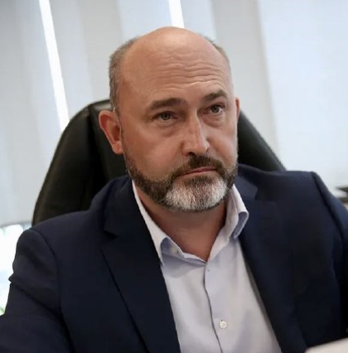

Велиховский Антон Алексеевич
Министр жилищно-коммунального хозяйства Московской области
В должности с 19 сентября 2023 года

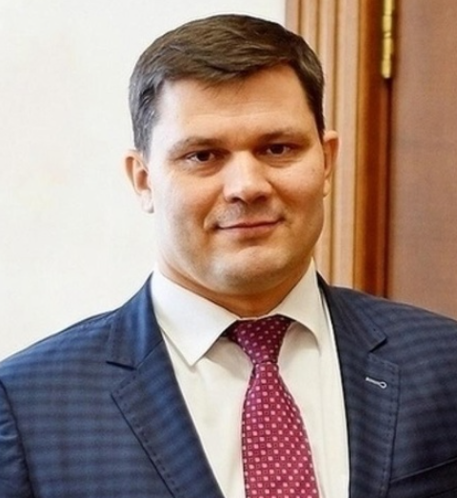

Воропанов Сергей Александрович
Министр энергетики Московской области
В должности с 6 сентября 2024

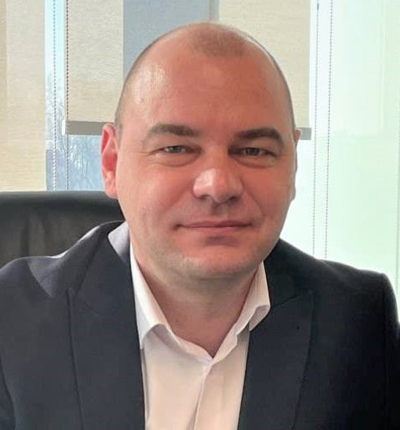

Толмачев Олег Геннадьевич
Председатель Комитета по ценам и тарифам Московской области
В должности с 17 сентября 2024 года

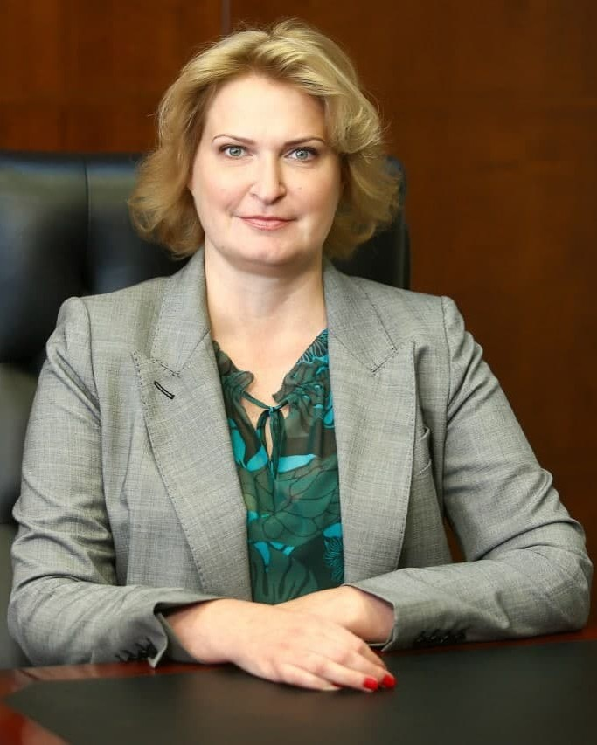

Нагорная Мария Николаевна
Вице-губернатор Московской области
В должности с 13.04.2024

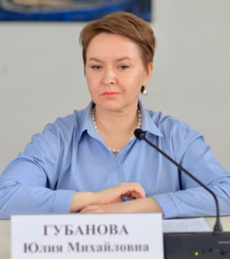

Губанова Юлия Михайловна
Министр территориальной политики Московской области
В должности с 25.01.2024

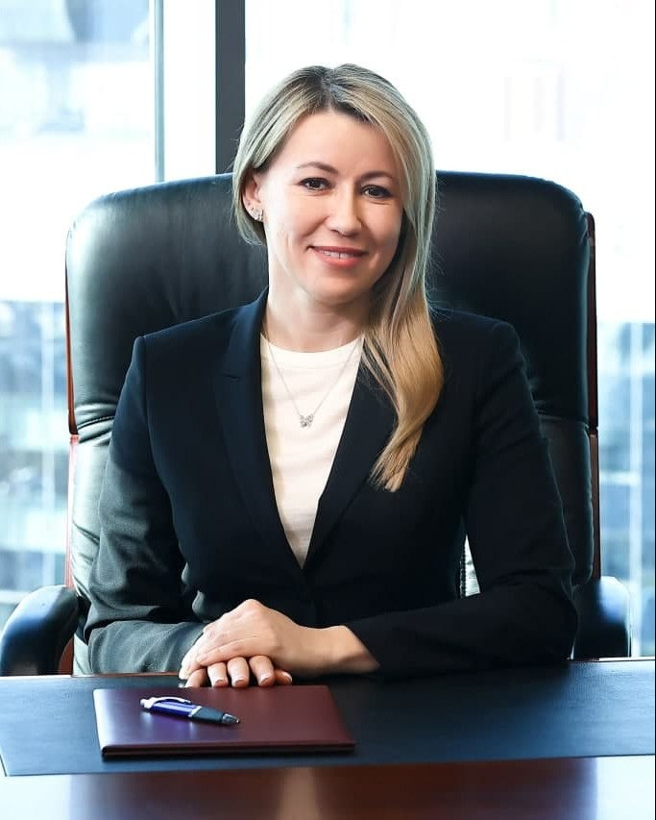

Болатаева Людмила Сергеевна
Вице-губернатор Московской области

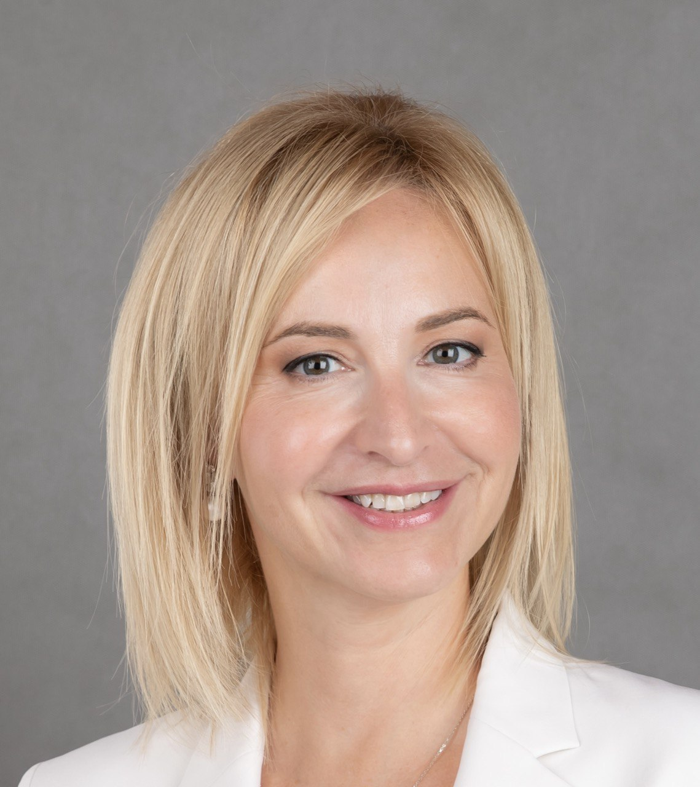

Пильдес Ингрид Валерьевна
Министр образования Московской области
В должности с 11 октября 2024 года

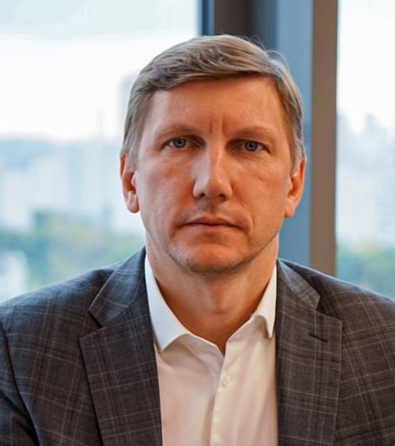

Кирюхин Андрей Александрович
Министр социального развития Московской области
В должности с 29 марта 2024 года

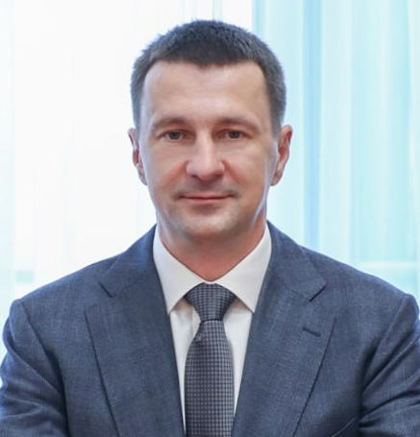

Забелин Максим Васильевич
Заместитель Председателя Правительства Московской области - министр здравоохранения Московской области
В должности с 26.11.2024

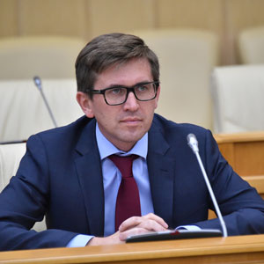

Фомин Максим Александрович
Первый заместитель Председателя Правительства Московской области
В должности с 19.09.2023

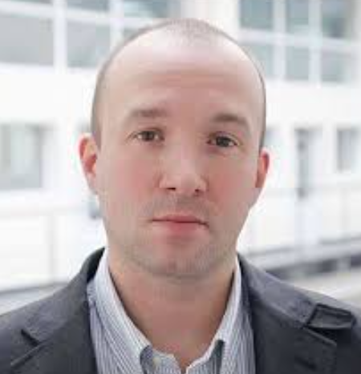

Гриднев Юрий Витальевич
Начальник Главного управления культурного наследия Московской области
В должности с 19 сентября 2023 года

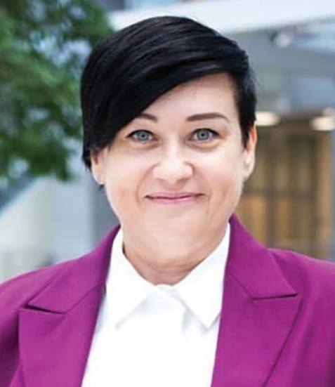

Волкова Елена Николаевна
Министр жилищной политики Московской области
В должности с 16 июля 2024 года

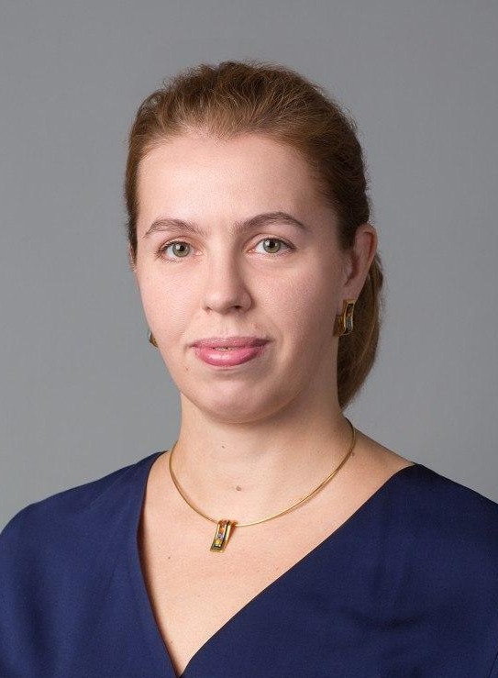

Масленкина Наталия Александровна
Первый заместитель Председателя Правительства Московской области
В должности с 19.09.2023
Образование Окончила Финансовую академию при Правительстве Российской Федерации по специальности «Финансы и кредит», присуждена квалификация «экономист».
Трудовая деятельность
2000 Министерство финансов Московской области
2011 Заместитель министра финансов Московской области
2017 Заместитель министра экономики и финансов Московской области
2018 Первый заместитель министра экономики и финансов Московской области
2020 Министр экономики и финансов Московской области
Награды
2007 Благодарность Министерства финансов Московской области
2009 Знак Губернатора Московской области «За труды и усердие»
2011 Знак Губернатора Московской области «За полезное»
2013 Юбилейный нагрудный знак Московской областной Думы «20 лет Московской областной Думе»
2015 Почетная грамота Министерства жилищно-коммунального хозяйства Московской области
2015 Почетная грамота Губернатора Московской области
2015 Почетная грамота Губернатора Московской области «Прорыв года 2015»
2016 Благодарность Губернатора Московской области по итогам работы
2016 Знак «Отличник финансовой работы» Российской Федерации
2017 Почетная грамота Губернатора Московской области «Прорыв года 2017»
2019 Благодарность Министра финансов Российской Федерации
2019 Юбилейная медаль «90 лет Московской области»
2020 Знак «За заслуги перед Московской областью III степени»

Прянчиков Дмитрий Александрович
Министр экономики и финансов Московской области
В должности с 27.10.2023

Журавлева Светлана Николаевна
Министр Правительства Московской области по конкурентной политике
В должности с 16 июля 2024 года

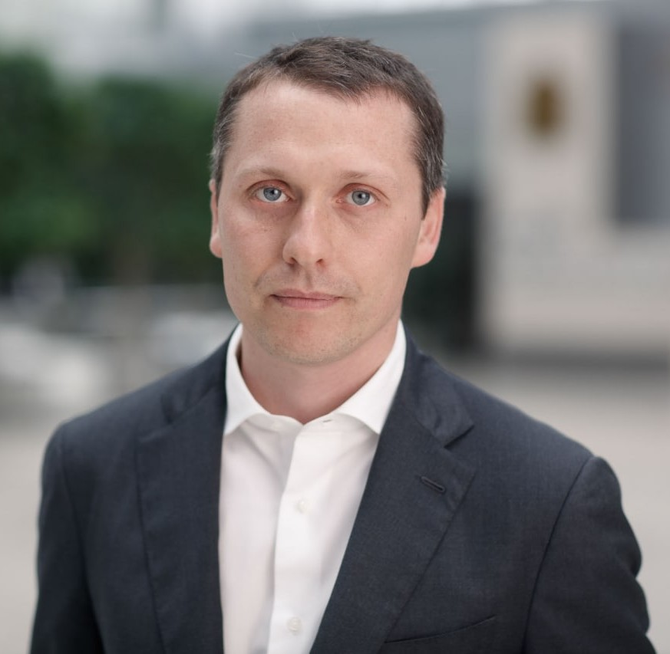

Хайкин Михаил Владимирович
Заместитель Председателя Правительства Московской области - министр благоустройства Московской области
В должности с 6 сентября 2024 года

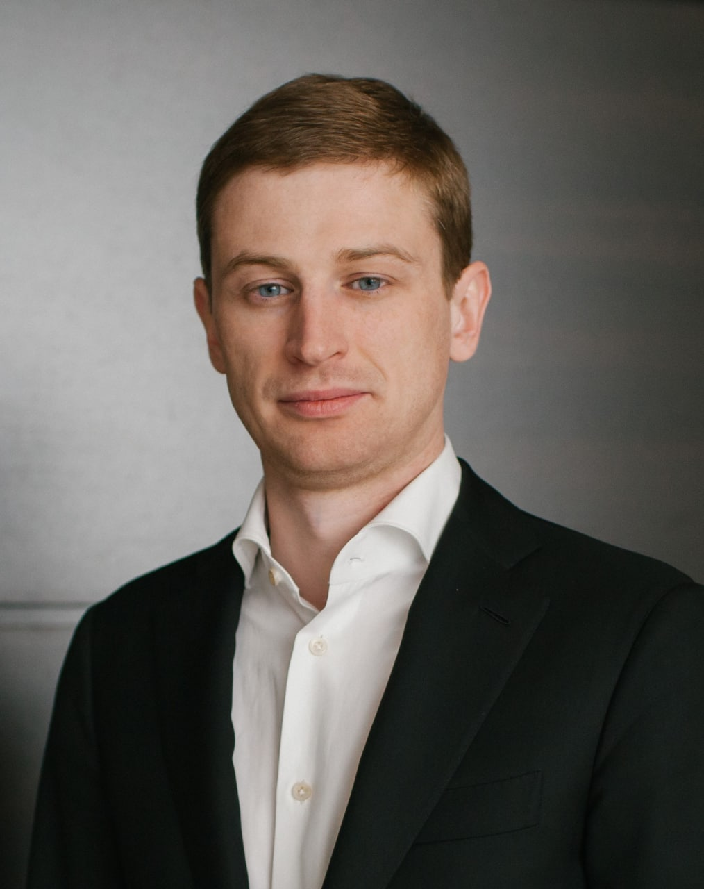

Кузнецов Василий Сергеевич
Министр культуры и туризма Московской области
В должности с 19 сентября 2023 года

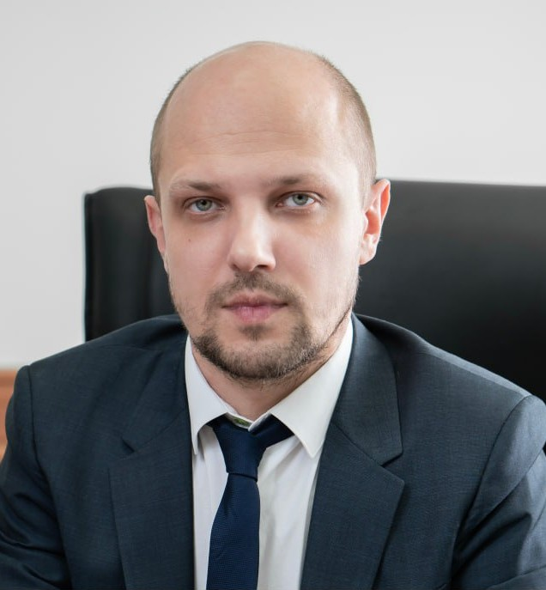

Абарёнов Дмитрий Александрович
Министр физической культуры и спорта Московской области

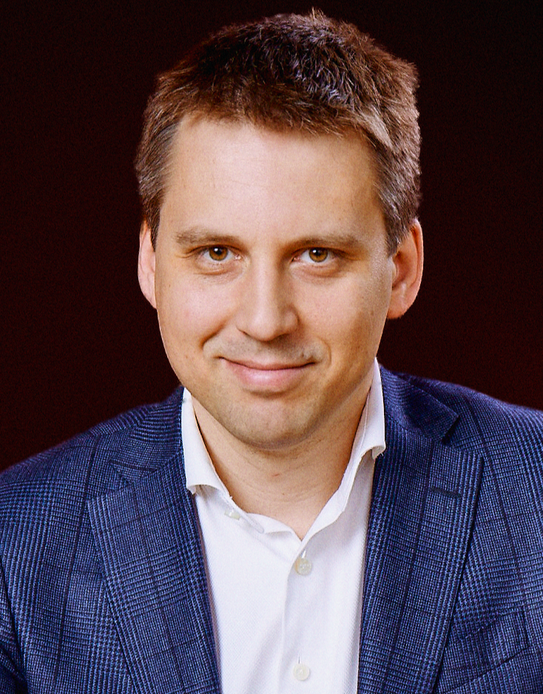

Духин Вячеслав Вячеславович
Заместитель Председателя Правительства Московской области
В должности с 19 сентября 2023 года

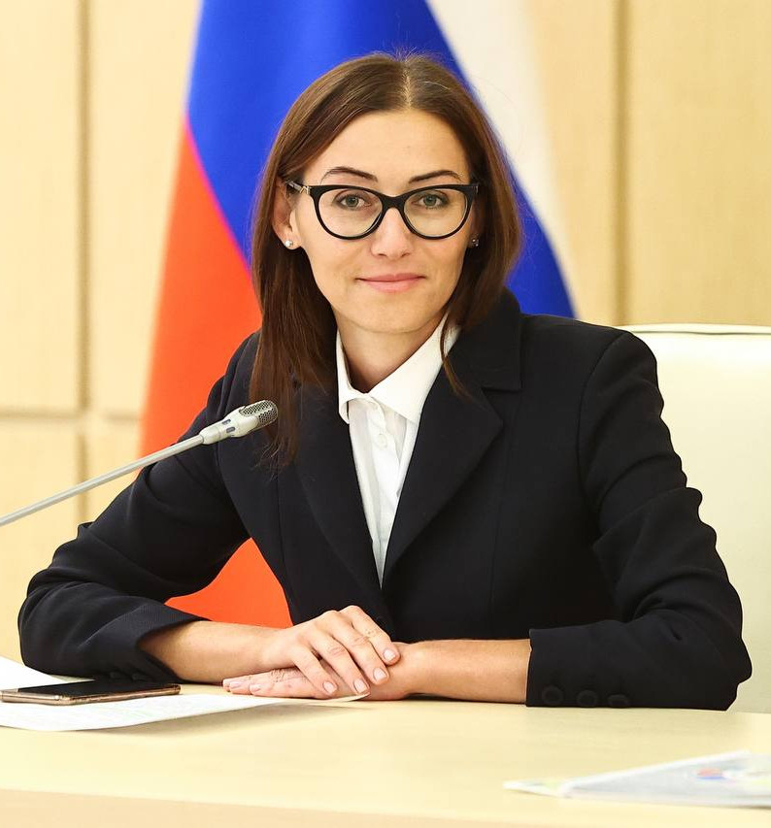

Швелидзе Кетеван Георгийевна
Министр информации и молодежной политики Московской области
В должности с 19 сентября 2023 года

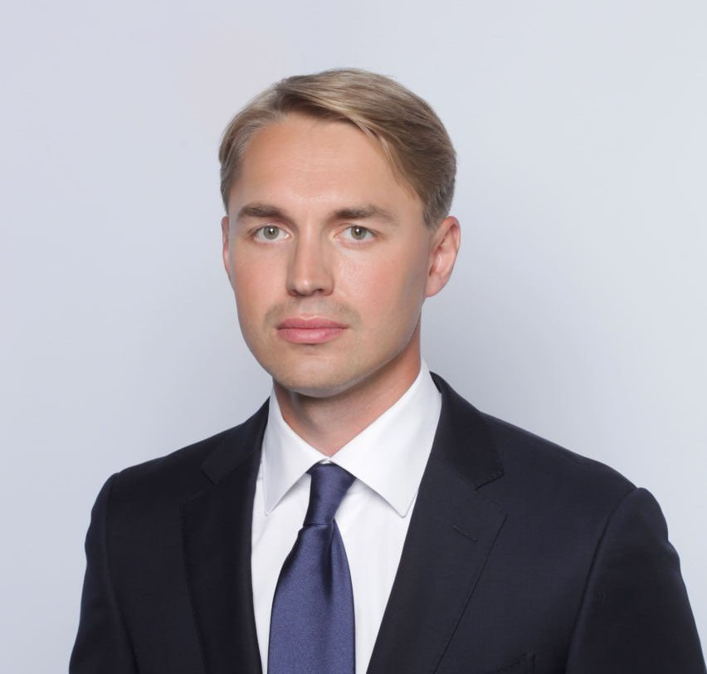

Двойных Сергей Владимирович
Министр сельского хозяйства и продовольствия Московской области

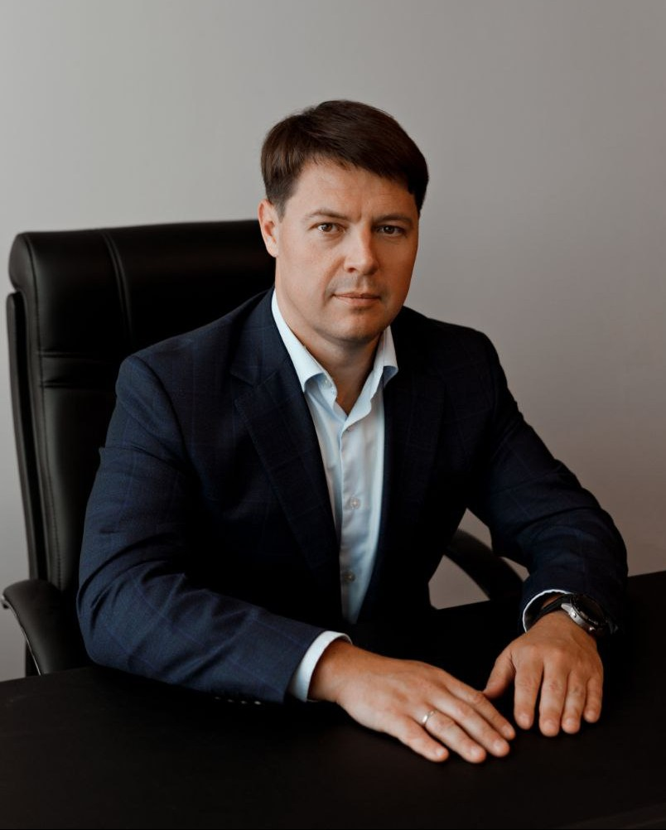

Мурашов Владислав Сергеевич
Заместитель Председателя Правительства Московской области - министр по содержанию территорий и государственному жилищному надзору Московской области

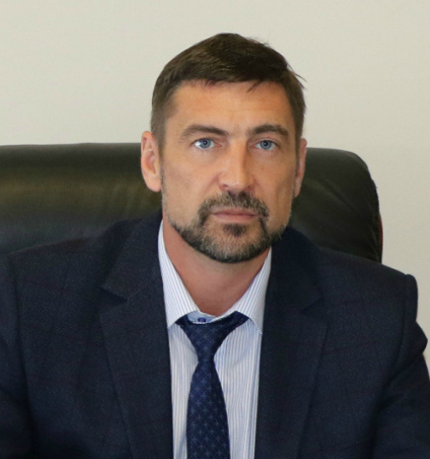

Гержик Алексей Дмитриевич
Министр транспорта и дорожной инфраструктуры Московской области
В должности с 19 сентября 2023 года
1995 окончил Московский государственный технический университет им. Баумана (МВТУ) по специальности – «динамика полета и управление движением», инженер - механик.
1993-2005 работал в различных коммерческих организациях.
2005-2007 заместитель начальника отдела, начальник отдела Управления свода инвестиционных программ Департамента экономической политики и развития города Москвы.
2007-2011 начальник Управления формирования адресной инвестиционной программы Департамента строительства города Москвы.
2011-2016 начальник Управления планирования Департамента строительства города Москвы.
2016-2017 заместитель начальника, заместитель руководителя Главного управления дорожного хозяйства Московской области.
2017-2018 заместитель министра транспорта и дорожной инфраструктуры Московской области.
С сентября 2018 министр транспорта и дорожной инфраструктуры Московской области.
19.07.2023 назначен на должность Заместителя Председателя Правительства Московской области - министр транспорта и дорожной инфраструктуры Московской области.

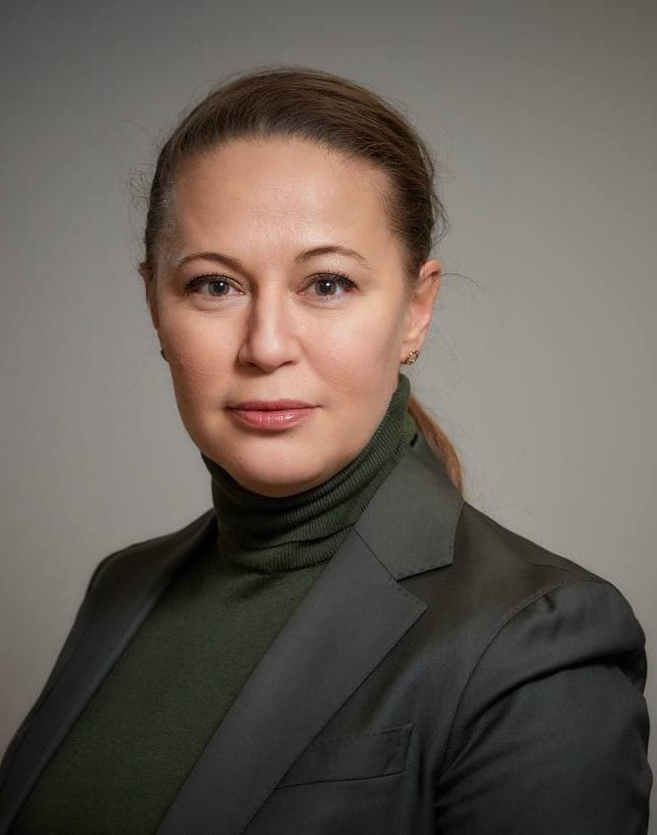

Зиновьева Екатерина Анатольевна
Заместитель Председателя Правительства Московской области - министр инвестиций, промышленности и науки Московской области
В должности с 21 сентября 2023 года

Комитет по архитектуре и градостроительству Московской области
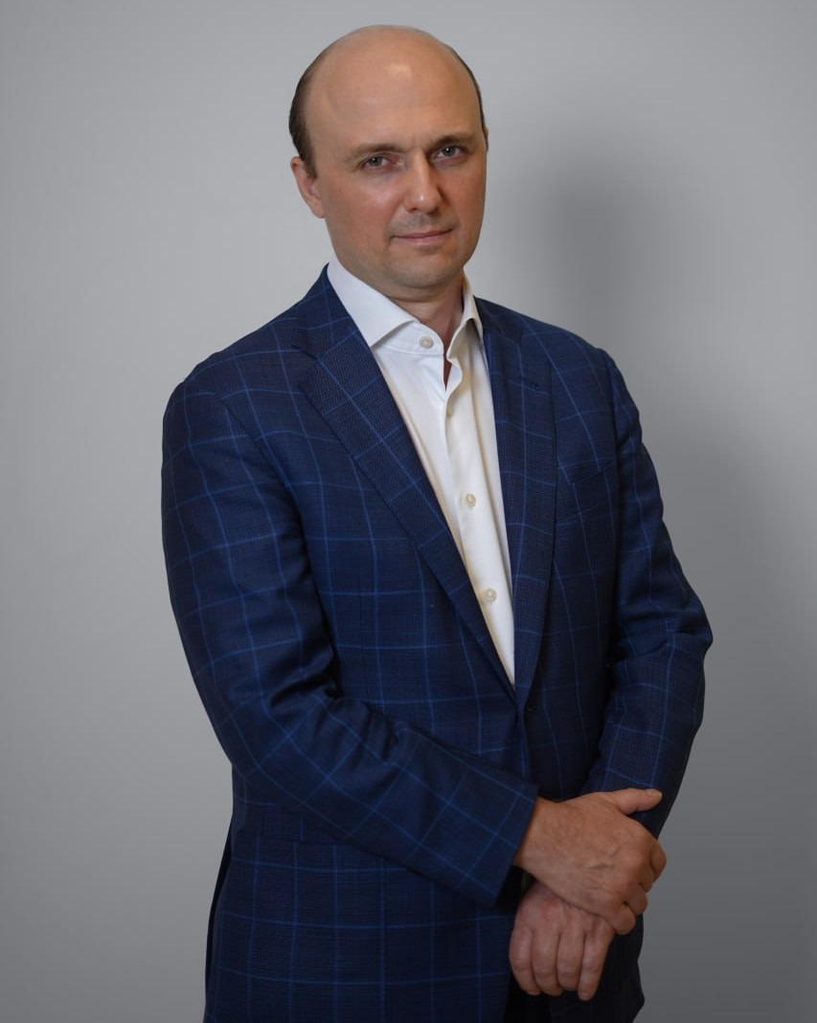

Гордиенко Владислав Валерьевич
Министр Правительства Московской области по архитектуре и градостроительству
В должности с 19 сентября 2023 года

Главное управление государственного строительного надзора Московской области
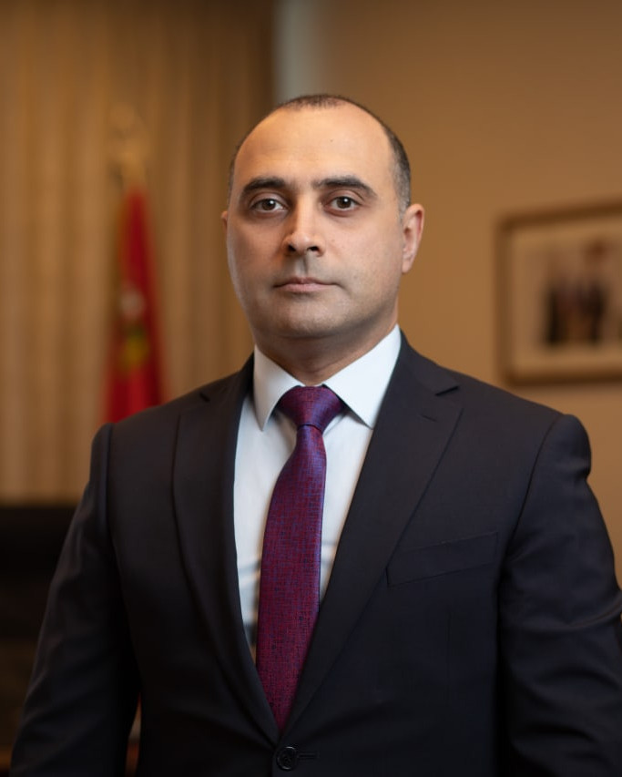

Гарибян Артур Петросович
Министр Правительства Московской области по государственному надзору в строительстве
В должности с 19 сентября 2023 года

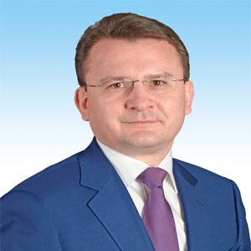

Самолевский Сергей Витальевич
Руководитель Главного управления гражданской защиты Московской области в ранге министра
В должности с 19 сентября 2023 года

Советники Губернатора Московской области

Советник Губернатора Московской области (в ранге министра)
Забралова Ольга Сергеевна
Советник Губернатора Московской области (в ранге министра)
Окуджава Хатиа Зауриевна
8 498 602 32 32
Советник Губернатора Московской области (в ранге министра)
Серова Елена Олеговна
Советник Губернатора Московской области (в ранге министра)
Федотова Инна Аркадьевна
Советник Губернатора Московской области
Михайловская Ирина Сергеевна
Советник Губернатора Московской области на общественных началах
Броневицкая Илона Александровна
Советник Губернатора Московской области на общественных началах
Букин Владимир Николаевич
Советник Губернатора Московской области на общественных началах
Игнатьев Владимир Борисович
Советник Губернатора Московской области на общественных началах
Коган Александр Борисович
+7 (498) 602-20-44 доб. 47300
Советник Губернатора Московской области на общественных началах
Нисанов Год Семенович
Советник Губернатора Московской области на общественных началах
Семенов Артем Александрович
Советник Губернатора Московской области на общественных началах
Соловьев Денис Борисович
Советник Губернатора Московской области на общественных началах
Суслонова Нина Владимировна
8(498)602-04-20,
8(495)668-00-16
Советник Губернатора Московской области на общественных началах
Юденич Марина Андреевна
Советник Губернатора Московской области на общественных началах
Яцков Виктор Алексеевич

